
2024年3月27日
株式会社ホビージャパン
ホビージャパンMOOK
40周年記念 ゾイド大図鑑
2024年3月27日(水)発売
株式会社ホビージャパン（本社：東京都渋谷区、代表取締役社長：松下大介）は、『ZOIDS』シリーズの全キット収録した大全集「40周年記念 ゾイド大図鑑」を2024年3月27日(水)より全国書店で発売いたします。


40年の歴史を振り返るファン必携の大図鑑！
『ZOIDS』シリーズ全キット収録した大全集「40周年記念 ゾイド大図鑑」が3月27日(水)に発売！
2023年に40周年を迎えた『ZOIDS』シリーズの全キット収録した本書では、1983年発売の「メカボニカ」から「ゾイドワイルド」までの600点以上におよぶアイテムを徹底網羅！イベント限定品やゲーム・雑誌特典に加え、さらにデザイン・設定画稿など貴重な開発当時の資料まで掲載いたします。
40年の歴史を振り返るファン必携のゾイド全集です。


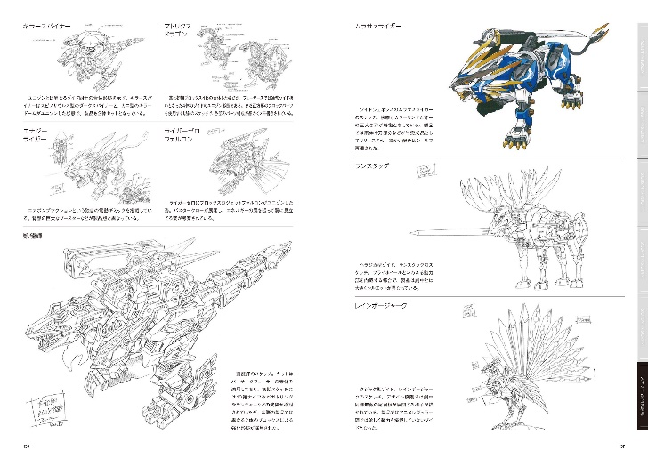

【商品情報】
40周年記念 ゾイド大図鑑
●発売日：2024年3月27日（水）
●定価：4,950円（本体4,500円＋税10%）
●雑誌コード：68159-45
●ISBNコード：978-4-7986-3376-3
●JANコード：9784798633763
●判型：A4判 平綴じ
●発売元：ホビージャパン

【権利表記】
© TOMY

【プレスリリースに関するお問い合わせは下記まで】
株式会社ホビージャパン 広報宣伝課 並木・有賀・岡本
〒151-0053 東京都渋谷区代々木 2-15-8 E-mail：pr@hobbyjapan.co.jp
TEL：03-5304-9115 URL：https://hobbyjapan.co.jp/

